**Неисправный дымоход все чаще становится причиной пожара.**

Выбор подходящего дымохода — это очень важная процедура, от которой напрямую зависят качество и безопасность удаления из помещения продуктов сгорания и пожаробезопасность всего дома.

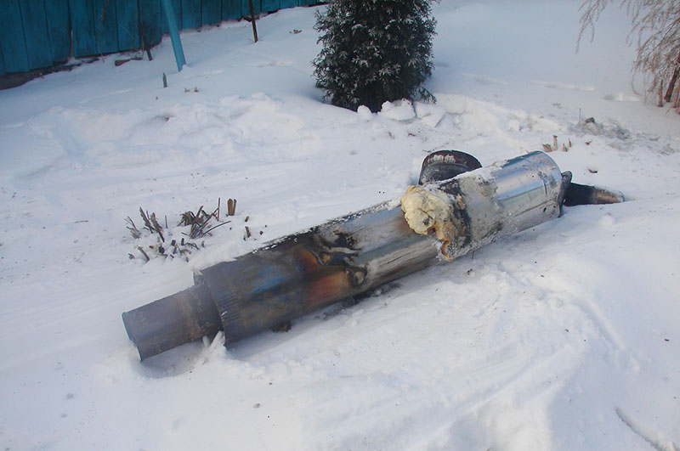На современном рынке представлено множество вариантов труб для дымоходов, которые могут устанавливаться по различным схемам. Одним из наиболее распространенных являются конструкции типа «сэндвич».

Свое название они получили из-за особенностей производства. Такая труба представляет собой метровые составные секции, которые собираются из двух отдельных труб, разделенных между собой теплоизоляционным материалом. Снаружи поверхность надежно защищается кожухом из оцинкованной или нержавеющей стали. После установки такого дымохода можно не волноваться об опасности возникновения несчастных случаев.

**ДОСТОИНСТВА И НЕДОСТАТКИ УСТРОЙСТВА**

Как и любая сложная конструкция, сэндвич-дымоходы имеют свои плюсы и минусы. Данные характеристики обусловлены спецификой монтажа, использованием определенных материалов и другими факторами.

Чтобы определить, будет ли конструкция надежной в эксплуатации, необходимо рассмотреть все ее положительные и отрицательные стороны.

**Недостатков у сэндвич-дымоходов довольно мало, что выгодно отличает их от других аналогов. Из них следует назвать:**

- высокую стоимость составных элементов конструкции;

- срок службы не более двадцати лет;

- постепенную утрату герметичности из-за температурных перепадов.

**Преимуществ конструкций намного больше. Чем же привлекательны сэндвич-дымоходы? Среди основных положительных качеств отмечают:**

- доступный и простой монтаж, который выгодно отличает подобные системы дымоудаления от конструкций, установка которых требует контроля специалиста;

- компактность;

- универсальность дымохода — выводы могут уходить в стены и наверх;

- многослойность, которая обеспечивает отсутствие конденсата на трубе и защищает от оседания сажи;

- трубы успешно противостоят разрушительному воздействию химически активных веществ и агрессивных сред, которые образуются в процессе их эксплуатации;

- из всех известных на сегодня вариантов сэндвич-дымоходы считаются наиболее пожаробезопасными.

Тут всё зависит от марки стали, обычный сэндвич делают из стали AISI430 и AISI439. (китайские из AISI409 их вообще не рассматриваем), ну, а если у вас будет отопительная печь с режимом тления где будет лить конденсат, то или вы как черт собрались кочегарить, то нужно уже брать более дорогой из жаропрочных и кислотостойких сталей, тут уже каждому своё, скупой как говориться платит дважды**.**  
**Коррозионностойкие нержавеющие стали**

* 430 (1.4016) — возможно использование для изготовления некоторых внешних частей дымоходов (кожухов), так как они не подвергаются воздействию кислот. Атмосферная среда безвредна для данной марки стали. Не рекомендуется использовать для изготовления внутренних (рабочих) труб дымоходов, которые непосредственно служат для отвода агрессивных продуктов сгорания.  
  Высокие температуры и кислоты губительны для нержавеющей стали этой марки.

**Коррозионно-термостойкие нержавеющие стали**

* 409 (1.4512), 439 (1.4510) — содержание титана в этих марках нержавеющих сталей дает возможность применять их для изготовления внутренних труб дымоходов, которые устанавливаются на твердотопливное отопительное оборудование (камины, печи, топки и т. д.). При высоких температурах титан препятствует выгоранию углерода и исключает коррозию. Для жидкотопливного и газового отопительного оборудования дымоходы из этих марок нержавеющих сталей применяться, к сожалению, не могут, потому что они не являются кислотостойкими.

**Кислотостойкие нержавеющие стали**

* 316 (1.4401), 316L (1.4404) — используются для отвода продуктов сгорания от жидкотопливного и газового отопительного оборудования. Добавка никеля и молибдена существенно повышает кислото- и термостойкость. Однако эти марки стали склонны к коррозии при температурах свыше 400 °С. Поэтому они НЕ рекомендуются для изготовления дымоходов, которые устанавливаются на твердотопливное отопительное оборудование.  
  304 (1.4301) — кислотостойкие свойства этой марки стали ниже, чем 316, 316L, за счет снижения содержания никеля и отсутствия молибдена. Поэтому она дешевле.

**Кислото-термостойкие нержавеющие стали**

* 321 (1.4878), 316Ti (1.4571) — эти марки нержавеющей стали наиболее широко используются в дымоходостроении. Их высокая кислотостойкость дополняется также высокой термостойкостью, что позволяет их эксплуатацию при температурах до 750–850 °С. Это достигается за счет добавления в их состав кроме молибдена еще и титана. Данные марки нержавеющих сталей отличаются от всех вышеперечисленных высокой кислотостойкостью, достаточной термостойкостью, а также хорошей пластичностью.

**Кислотостойкие, жаропрочные, тугоплавкие нержавеющие стали**

* 310S (1.4845) — высокое содержание хрома и никеля в этих марках нержавеющих сталей позволяет использовать их в условиях воздействия высоких температур — до 1050 °С. Изделия из такой стали можно по праву назвать «вечными».

Отсутствие в стране четких стандартов марок нержавеющих сталей, из которых следует производить дымоходную технику, привело к появлению на рынке производителей с ассортиментом дымоходов, не отвечающих требованиям современной отопительной техники из-за неудовлетворительных характеристик нержавеющей стали, из которой они изготовлены.  
  
**Дымоходы, изготовленные из нержавеющих сталей ферритного класса — EN 1.4016, 1.4510, 1.4512 (AISI 430, 439, 409) — имеют ряд недостатков по сравнению со сталями аустенитного класса:**

* + область применения ферритных сталей на дымоходные трубы не распространяется. Мировые производители дымоходной техники не используют нержавеющие ферритные стали в своих изделиях;
  + рекомендуемая максимальная температура применения в течение длительного времени (до 10 000 часов) до 800 °С установлена только для нержавеющих сталей аустенитного класса. Применение ферритных нержавеющих сталей для данных условий использования категорически запрещено!
  + ферритные стали склонны к повышенной хрупкости при длительном использовании в диапазоне температур от 350 до 500 °С;
  + отличить ферритную сталь от аустенитной можно с помощью магнита — ферритная сталь обладает магнитными свойствами в отличие от аустенитной.
  + срок службы дымовых труб, изготовленных из ферритных нержавеющих сталей толщиной 0,5 мм, составляет менее 2-х лет!

Думаю, самое главное в дымоходе сэндвич - это все-таки качество нержавейки, качество сварных швов, качество ваты, ну и без качественного монтажа здесь не обойтись (я имею в виду противопожарные разделки в перекрытии и кровле). Не надо так же забывать про чистку дымохода (2 раза в год), потому что сажа горит - мама не горюй, а если еще и с конденсатом вообще напалм.

ОНДПР г. Черногорск, г. Сорск и Усть-Абаканского района

Группа противопожарной профилактики ОПС №10